クレーン搭載用で長寿命を実現
P4HD.56R 高荷重向けロールeチェーン

イグス（本社ドイツ）は、新世代STS（港湾）クレーンで高まるエネルギー供給システムへの要件に対応するため、P4HD.56R高荷重向けロールeチェーンを開発しました。より長い走行距離、高速度・高加速度に対応し、高い信頼性を実現します。高耐摩耗性材料を採用し、特殊なサイドパーツ、新設計の接続部、ローラーチェーンリンクにより、摩耗を最小限に抑えて駆動エネルギーをさらに低減しています。メンテナンスの際は、全パーツの交換ができます。オプションで、予知保全システム スマートプラスチックセンサーを搭載でき、状態監視が可能になります。

新世代STSクレーン搭載用のケーブル保護管 エナジーチェーンは、より速く、より長く、より重い積載物を運搬しなければなりません。今回、高荷重向けのP4HD.56Rロールeチェーンは、このようなクレーン業界における新たなトレンドに着目して開発されました。用途にもよりますが、本製品は最長15年の耐用年数が見込まれています。摩擦特性を最適化した高機能ポリマーを使用し、あらゆる箇所で摩耗をさらに低減するための設計改良を行うことで、長寿命を実現しました。
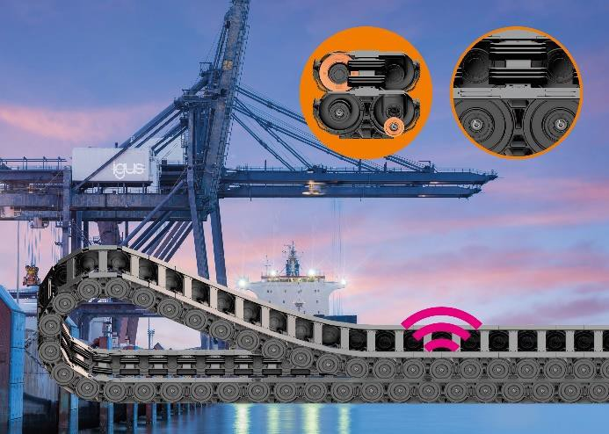

まず、内蔵されたローラーにより、スライド走行に比べて必要な駆動力を57％低減しました。ローラーは互い違いに重なり合って動きます。そして、くし歯状のオートグライドクロスバーによりロールeチェーンを軌道に乗せることでシステムの安全性が高まり、想定外のダウンタイムを減らします。さらに、新しい軸/軸穴接続部には、高性能ポリマー イグリデュール材料を採用し、寿命を大幅に延ばしました。3,800mm²のイグス社内試験施設で行ったテストでは、P4HD.56Rは前モデルのP41.56型よりも最大50％長寿命であることを実証済みです。

オプションで予知保全が可能
メンテナンスの際、P4HD.56R ロールeチェーンの全パーツが交換可能です。既存のP4エナジーチェーンシステムと寸法が同じであるため、P4HD.56Rロールeチェーンを迅速に後付けすることもできます。これによりメンテナンスに必要な工数やコストが削減できます。
また、オプションで予知保全システム スマートプラスチックセンサーを搭載することも可能です。軸/軸穴接続部の摩耗状態を監視し、規定の摩耗限界を超えるとセンサーから信号が送られるため、メンテナンスを事前に計画することができます。

P4HD.56R ロールeチェーンについて、詳しくは下記をご覧ください。
https://www.igus.co.jp/info/roller-echain-p4hd

以上

イグス株式会社
〒130-0013 東京都墨田区錦糸1-2-1 アルカセントラル15階
Tel: 03（5819）2030（代表）
https://www.igus.co.jp

＜製品についてのお問い合わせ＞  Tel: 03 (5819) 2500  Fax: 03 (5819) 2055  E-mail: helpdesk@igus.co.jp | ＜プレスリリースについてのお問い合わせ＞  Tel: 03 (5819) 2057  Fax: 03 (5819) 2055  E-mail: aokumura@igus.net

"igus", "energy chain systems", "energy chain", "e-chain systems", "chainflex", "iglidur", "igubal", "drylin", "readychain", "triflex", "robolink", "easy chain", "motion plastics"は、igus GmbHの登録商標です。"dry-tech", "ジッパー", "isense", "smart cable chainflex", "e-skin" は、イグス株式会社の登録商標です。“xiros“, “e-loop“, “CFCLEAN“はイグス株式会社の商標です。

